附件1

行车路线
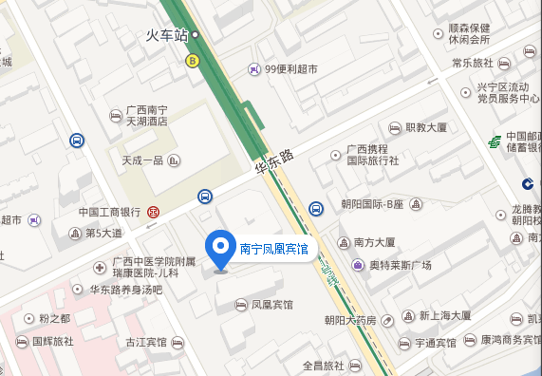

一、南宁站
沿朝阳路步行630米。
二、南宁东站
地铁1号线（火车东站至火车站B口出，时长约30分钟）→步行290米；出租车费用：约40元（约12.6公里，32分钟车程）。
三、南宁市吴圩机场
机场大巴1号线→火车站→沿朝阳路步行300米红绿灯路口右拐；出租车费用：约100元（约34.9公里，45分钟车程）。
提示：
1．以上出租车费用，会和实际费用有一些误差，因堵车等其他原因未算在其中。
2．建议购买终点南宁站（原南宁火车站）的火车票。
3．地铁1号线运行时间6:30—22:00。
附件2

参会回执

姓 名 |  | 性别 |  | 年龄 |  | 民族
单位名称 |  |  |  |  | 职务/职称
通讯地址
邮 编 |  |  | 联系电话
手 机 |  |  | 电子邮箱
住房要求 | 住宿标准：标间约420元/间  □标间 □单间
清真餐 | □是 □否
中国民族医药学会妇科专业委员会理事 | □是 □否
备 注
注：请参会人员务必在2017年7月31日前反馈回执，发至电子邮箱：zgmzfk@163.com。

